АДМИНИСТРАЦИЯ ГОРОДСКОГО ПОСЕЛЕНИЯ
«ГОРОД КРАСНОКАМЕНСК» МУНИЦИПАЛЬНОГО РАЙОНА
«ГОРОД КРАСНОКАМЕНСК И КРАСНОКАМЕНСКИЙ РАЙОН»
ЗАБАЙКАЛЬСКОГО КРАЯ

РАСПОРЯЖЕНИЕ

17 | июня | 2024 года |  | № | 248
г. Краснокаменск

О проведении независимой экспертизы проекта административного регламента предоставления муниципальной услуги «Присвоение адресов объектам адресации, изменение, аннулирование адресов»

В соответствии с Федеральным законом от 27 июля 2010 года № 210-ФЗ «Об организации предоставления государственных и муниципальных услуг», Порядком разработки и утверждения административных регламентов предоставления муниципальных услуг, утвержденным Постановлением Администрации городского поселения «Город Краснокаменск» от 20 марта 2013 года № 602, в целях приведения муниципального правового акта Администрации городского поселения «Город Краснокаменск» в соответствие нормам действующему законодательству Российской Федерации, руководствуясь Уставом городского поселения «Город Краснокаменск»,

1. Отделу промышленности, транспорта, связи, ГО и ЧС
(Николаев К.С.) разместить прилагаемый проект административного регламента предоставления муниципальной услуги «Присвоение адресов объектам адресации, изменение, аннулирование адресов» в информационно-телекоммуникационной сети «Интернет»: www.красно-каменск.рф, в открытом доступе всем заинтересованным лицам, для проведения независимой экспертизы.
2. Срок проведения независимой экспертизы установить со дня размещения проекта изменений в административный регламент на официальном сайте по 03 июля 2024 года.
3. Заключение по результатам проведенной независимой экспертизы направляется в Администрацию городского поселения «Город Краснокаменск» в отдел архитектуры и градостроительства в письменной форме по адресу: 674674, Забайкальский край, г. Краснокаменск, 505, Администрация городского поселения «Город Краснокаменск», в форме электронного документа по адресу электронной почты: adm.krasnokamensk@mail.ru, или размещается на официальном сайте Администрации городского поселения в информационно-телекоммуникационной сети «Интернет»: www.красно-каменск.рф.

Глава городского поселения И.Г. Мудрак

СОГЛАСОВАНО:

Начальник отдела правового обеспечения О.Г. Игнатова

Начальник отдела
экономики и торговли А.А. Истомина

исп. Шило Е.А.

ПРИЛОЖЕНИЕ
к Распоряжению Администрации городского поселения «Город Краснокаменск»
муниципального района «Город Краснокаменск и Краснокаменский район» Забайкальского края
от « 17 » июня 2024 года № 248

ПРОЕКТ
вносимых изменений в Административный регламент предоставления муниципальной услуги «Присвоение адресов объектам адресации, изменение, аннулирование адресов»

Раздел I. Общие положения

Предмет регулирования Административного регламента
- Административный регламент предоставления муниципальной услуги «Присвоение адресов объектам адресации, изменение, аннулирование адресов» (далее — административный регламент) разработан в целях повышения качества и доступности предоставления муниципальной услуги, определяет стандарт, сроки и последовательность действий (административных процедур) при осуществлении полномочий по присвоению адресов объектам адресации, изменению, аннулированию адресов.
1.2. Объектом адресации являются находящиеся на территории городского поселения «Город Кранокаменск»:
а) здание (строение, за исключением некапитального строения), в том числе строительство которого не завершено;
б) сооружение (за исключением некапитального сооружения и линейного объекта), в том числе строительство которого не завершено;
в) земельный участок (за исключением земельного участка, не относящегося к землям населенных пунктов и не предназначенного для размещения на них объектов капитального строительства);
г) помещение, являющееся частью объекта капитального строительства;
д) машино-место (за исключением машино-места, являющегося частью некапитального здания или сооружения).
1.3. Присвоение объекту адресации адреса осуществляется:
а) в отношении земельных участков в случаях:
подготовки документации по планировке территории в отношении застроенной и подлежащей застройке территории в соответствии с Градостроительным кодексом Российской Федерации;
выполнения в отношении земельного участка в соответствии с требованиями, установленными Федеральным законом "О кадастровой деятельности", работ, в результате которых обеспечивается подготовка документов, содержащих необходимые для осуществления государственного кадастрового учета сведения о таком земельном участке, при постановке земельного участка на государственный кадастровый учет;
б) в отношении зданий (строений), сооружений, в том числе строительство которых не завершено, в случаях:
выдачи (получения) разрешения на строительство или направления уведомления о соответствии указанных в уведомлении о планируемом строительстве параметров объекта индивидуального жилищного строительства или садового дома установленным параметрам и допустимости размещения объекта индивидуального жилищного строительства или садового дома на земельном участке;
выполнения в отношении объекта недвижимости в соответствии с требованиями, установленными Федеральным законом "О кадастровой деятельности", работ, в результате которых обеспечивается подготовка документов, содержащих необходимые для осуществления государственного кадастрового учета сведения о таком объекте недвижимости, при его постановке на государственный кадастровый учет (в случае если в соответствии с Градостроительным кодексом Российской Федерации для строительства или реконструкции объекта недвижимости получение разрешения на строительство не требуется);
в) в отношении помещений в случаях:
подготовки и оформления в установленном Жилищным кодексом Российской Федерации порядке проекта переустройства и (или) перепланировки помещения в целях перевода жилого помещения в нежилое помещение или нежилого помещения в жилое помещение;
подготовки и оформления в отношении помещения, являющегося объектом недвижимости, в том числе образуемого в результате преобразования другого помещения (помещений) и (или) машино-места (машино-мест), документов, содержащих необходимые для осуществления государственного кадастрового учета сведения о таком помещении;
г) в отношении машино-мест в случае подготовки и оформления в отношении машино-места, являющегося объектом недвижимости, в том числе образуемого в результате преобразования другого помещения (помещений) и (или) машино-места (машино-мест), документов, содержащих необходимые для осуществления государственного кадастрового учета сведения о таком машино-месте;
д) в отношении объектов адресации, государственный кадастровый учет которых осуществлен в соответствии с Федеральным законом "О государственной регистрации недвижимости", в случае отсутствия адреса у указанных объектов адресации или в случае необходимости приведения указанного адреса объекта адресации в соответствие с документацией по планировке территории или проектной документацией на здание (строение), сооружение, помещение, машино-место.
1.4. При присвоении адресов зданиям (строениям), сооружениям, в том числе строительство которых не завершено, номерная часть таких адресов должна соответствовать номерной части адресов земельных участков, в границах которых расположены соответствующие здания (строения), сооружения.
1.5. При присвоении адресов помещениям, машино-местам номерная часть таких адресов должна соответствовать номерной части адресов зданий (строений), сооружений, в которых они расположены.
1.6. В случае, если зданию (строению) или сооружению не присвоен адрес, присвоение адреса помещению, машино-месту, расположенному в таком здании или сооружении, осуществляется при условии одновременного присвоения адреса такому зданию (строению) или сооружению.
1.7. В случае присвоения уполномоченным органом адреса многоквартирному дому при условии полученного разрешения на его строительство осуществляется одновременное присвоение адресов всем расположенным в нем помещениям и машино-местам.
1.8. Аннулирование адреса объекта адресации осуществляется в случаях:
а) прекращения существования объекта адресации и (или) снятия с государственного кадастрового учета объекта недвижимости, являющегося объектом адресации;
б) исключения из Единого государственного реестра недвижимости указанных в части 7 статьи 72 Федерального закона "О государственной регистрации недвижимости" сведений об объекте недвижимости, являющемся объектом адресации;
в) присвоения объекту адресации нового адреса.
1.9. Аннулирование адресов объектов адресации осуществляется уполномоченными органами на основании информации уполномоченного Правительством Российской Федерации федерального органа исполнительной власти (его территориальных органов), осуществляющего государственный кадастровый учет недвижимого имущества, государственную регистрацию прав на недвижимое имущество, ведение Единого государственного реестра недвижимости, о снятии с государственного кадастрового учета недвижимого имущества объекта недвижимости или исключении из Единого государственного реестра недвижимости сведений об объекте недвижимости, указанных в части 7 статьи 72 Федерального закона "О государственной регистрации недвижимости", представляемой в установленном Правительством Российской Федерации порядке межведомственного информационного взаимодействия при ведении государственного адресного реестра.
1.10. Аннулирование адреса объекта адресации в случае прекращения существования объекта адресации осуществляется после снятия объекта недвижимости, являющегося этим объектом адресации, с государственного кадастрового учета.
1.11. Аннулирование адреса существующего объекта адресации без одновременного присвоения этому объекту адресации нового адреса не допускается.
1.12. Аннулирование адресов объектов адресации, являющихся преобразуемыми объектами недвижимости (за исключением объектов адресации, сохраняющихся в измененных границах), осуществляется после снятия с учета таких преобразуемых объектов недвижимости. Аннулирование и повторное присвоение адресов объектам адресации, являющимся преобразуемыми объектами недвижимости, которые после преобразования сохраняются в измененных границах, не производится.
1.13. В случае аннулирования адреса здания (строения) или сооружения в связи с прекращением его существования как объекта недвижимости одновременно аннулируются адреса всех помещений и машино-мест в таком здании (строении) или сооружении.

Круг Заявителей
1.14. Заявителями на получение муниципальной услуги являются правообладатели объектов адресации.
1.15. Интересы заявителей, указанных в пункте 1.2 настоящего административного регламента, могут представлять лица, обладающие соответствующими полномочиями (далее — представитель).
1.16. С заявлением на присвоение адреса объекту адресации вправе обратиться кадастровый инженер, выполняющий на основании документа, предусмотренного статьей 35 или статьей 42.3 Федерального закона № 221-ФЗ от 24 июля 2007 года «О кадастровой деятельности», кадастровые работы или комплексные кадастровые работы в отношении соответствующего объекта недвижимости, являющегося объектом адресации.

Требования к порядку информирования о предоставлении муниципальной услуги
1.17. Информирование о порядке предоставления муниципальной услуги осуществляется:
отделом архитектуры и градостроительства Администрации городского поселения «Город Краснокаменск» (далее — отдел) при непосредственном обращении заявителя или его представителя в Администрацию городского поселения «Город Краснокаменск» муниципального района «Город Краснокаменск и Краснокаменский район» Забайкальского края или посредством телефонной связи, в том числе путем размещения на официальном сайте Администрации городского поселения в информационно-телекоммуникационной сети «Интернет» (далее — официальный сайт уполномоченного органа);
путем размещения в федеральной государственной информационной системе «Единый портал государственных и муниципальных услуг (функций)» (далее — ЕПГУ);
путем размещения на информационном стенде в помещении Администрации городского поселения, в информационных материалах (брошюры, буклеты, листовки, памятки);
путем публикации информационных материалов в средствах массовой информации;
посредством ответов на письменные обращения;
сотрудником отдела многофункционального центра в соответствии с пунктом 6.3 настоящего административного регламента.
1.18. Ответ на телефонный звонок должен содержать информацию о наименовании органа, в который обратился заявитель, фамилию, имя, отчество (последнее — при наличии) и должность специалиста, принявшего телефонный звонок. При невозможности принявшего звонок специалиста самостоятельно ответить на поставленные вопросы телефонный звонок переадресовывается (переводится) на другое должностное лицо или обратившемуся гражданину сообщается номер телефона, по которому он может получить необходимую информацию.
1.19. В случае поступления от заявителя обращения в письменной (электронной) форме ответ на обращение направляется также в письменной (электронной) форме не позднее 14 рабочих дней со дня регистрации обращения. При направлении ответа указывается должность лица, подписавшего ответ, а также фамилия, имя, отчество (последнее — при наличии) и номер телефона исполнителя.
1.20. Справочная информация о местонахождении, графике работы, контактных телефонах уполномоченного органа, адресе электронной почты уполномоченного органа размещена на официальном сайте уполномоченного органа http://www.красно-каменск.рф, ЕПГУ.
1.21. Справочная информация о местонахождении, графике работы, контактных телефонах многофункционального центра (далее — МФЦ), адресе электронной почты МФЦ размещена на официальном сайте МФЦ.

Раздел II. Стандарт предоставления муниципальной услуги

Наименование муниципальной услуги
- Наименование муниципальной услуги — «Присвоение адресов объектам адресации, изменение, аннулирование адресов» (далее — услуга).

Наименование органа государственной власти, органа местного самоуправления, предоставляющего муниципальную услугу
2.2. Муниципальная услуга предоставляется Администрацией городского поселения «Город Краснокаменск» муниципального района «Город Краснокаменск и Краснокаменский район» Забайкальского края (далее – Уполномоченный орган).
МФЦ участвует в предоставлении муниципальной услуги в части:
информирования по вопросам предоставления муниципальной услуги;
приема заявлений и документов, необходимых для предоставления муниципальной услуги;
выдачи результата предоставления муниципальной услуги.
Заявитель вправе подать заявление через МФЦ в соответствии с соглашением о взаимодействии между МФЦ и уполномоченным органом, почтовым отправлением или с помощью ЕПГУ.
Запрещается требовать от заявителя осуществления действий, в том числе согласований, необходимых для получения муниципальной услуги и связанных с обращением в иные государственные органы, органы местного самоуправления, организации, за исключением получения услуг, включенных в перечень услуг, которые являются необходимыми и обязательными для предоставления муниципальной услуги.

Описание результата предоставления муниципальной услуги
2.3. Результатом предоставления услуги является:
а) Постановление Администрации городского поселения о присвоении, изменении или аннулировании адреса объекту адресации;
-решение об отказе в присвоении, изменении или аннулировании адреса объекту адресации в случае наличия оснований, указанных в пункте 2.5 настоящего административного регламента.
2.4. Решение об отказе в присвоении, изменении или аннулировании адреса объекту адресации оформляется по форме, утвержденной Приказом министерством финансов от 11 декабря 2014 года № 146н «Об утверждении форм заявления о присвоении объекту адресации адреса или аннулировании его адреса, решения об отказе в присвоении объекту адресации адреса или аннулировании его адреса», приведенной в Приложении № 1 к настоящему административному регламенту.
2.5. Исчерпывающий перечень оснований для отказа в присвоении, изменении или аннулировании адреса объекту адресации:
а) с заявлением о присвоении объекту адресации адреса обратилось лицо, не указанное в пунктах 1.14 - 1.16 настоящего административного регламента;
б) ответ на межведомственный запрос свидетельствует об отсутствии документа и (или) информации, необходимых для присвоения объекту адресации адреса или аннулирования его адреса, и соответствующий документ не был представлен заявителем (представителем заявителя) по собственной инициативе;
в) документы, обязанность по предоставлению которых для присвоения объекту адресации адреса или аннулирования его адреса возложена на заявителя (представителя заявителя), выданы с нарушением порядка, установленного законодательством Российской Федерации;
г) отсутствуют случаи и условия для присвоения объекту адресации адреса или аннулирования его адреса, указанные в пунктах 1.2.-1.13 настоящего административного регламента.
2.6. Результат предоставления услуги, указанный в пункте 2.3 настоящего Административного регламента:
направляется заявителю в форме электронного документа, подписанного усиленной квалифицированной электронной подписью уполномоченного должностного лица, в личный кабинет на ЕПГУ в случае, если такой способ указан в заявлении о присвоении, изменении или аннулировании адреса объекту адресации;
выдается заявителю на бумажном носителе при личном обращении в Уполномоченный орган, МФЦ либо направляется заявителю посредством почтового отправления в соответствии с выбранным заявителем способом получения результата предоставления услуги.

Срок предоставления муниципальной услуги, в том числе с учетом необходимости обращения в организации, участвующие в предоставлении муниципальной услуги, срок приостановления предоставления муниципальной услуги, срок выдачи (направления) документов, являющихся результатом предоставления муниципальной услуги
2.7. Срок предоставления услуги составляет:
а) в случае подачи заявления на бумажном носителе - в срок не более 10 рабочих дней со дня поступления заявления;
б) в случае подачи заявления в форме электронного документа - в срок не более 5 рабочих дней со дня поступления заявления.
Заявление о присвоении, изменении или аннулировании адреса объекту адресации считается полученным уполномоченным органом со дня его регистрации.
Уполномоченный орган выдает (направляет) заявителю результат предоставления услуги в срок не позднее трех рабочих дней со дня его утверждения.

Правовые основания для предоставления муниципальной услуги
2.8. Перечень нормативных правовых актов, регулирующих предоставление муниципальной услуги.
2.8.1. Предоставление муниципальной услуги осуществляется в соответствии с:
- Конституцией Российской Федерации от 12 декабря 1993 года;
- Градостроительным кодексом Российской Федерации от 29 декабря 2004 года № 190-ФЗ;
- Земельным кодексом Российской Федерации от 21 октября 2001 года № 136-ФЗ;
- Федеральным законом от 24.07.2007 г. № 221-ФЗ «О государственном кадастре недвижимости»;
-Федеральным законом от 06 октября 2003 года № 131-ФЗ «Об общих принципах организации местного самоуправления в Российской Федерации»;
-Федеральным законом от 27 июля 2010 года № 210-ФЗ «Об организации предоставления государственных и муниципальных услуг» (далее – Федеральный закон № 210-ФЗ);
- Федеральным законом от 02 мая 2006 года № 59-ФЗ «О порядке рассмотрения обращений граждан Российской Федерации»;
-Федеральным законом от 06 апреля 2011 года № 63-ФЗ «Об электронной подписи»;
-Федеральным законом от 09 февраля 2009 года № 8-ФЗ «Об обеспечении доступа к информации о деятельности государственных органов и органов местного самоуправления»;
-Федеральным законом от 27 июля 2006 года № 152-ФЗ «О персональных данных»;
-Федеральным законом от 27 июля 2006 года № 149-ФЗ «Об информации, информационных технологиях и о защите информации»;
-Постановлением Правительства РФ от 19 ноября 2014 года № 1221 «Об утверждении Правил присвоения, изменения или аннулирования адресов»;
-Постановлением Правительства РФ от 24 октября 2011 года № 861 «О федеральных государственных информационных системах, обеспечивающих предоставление в электронной форме государственных и муниципальных услуг (осуществление функций)»;
-Постановлением Правительства РФ от 25 августа 2012 года № 852 «Об утверждении правил использования усиленной квалифицированной электронной подписи при обращении за получением государственных и муниципальных услуг и о внесении изменения в правила разработки и утверждения административных регламентов предоставления государственных услуг»;
- Постановлением Правительства Российской Федерации от 25 июня 2012 года № 634 «О видах электронной подписи, использование которых допускается при обращении за получением государственных и муниципальных услуг»;
- Постановлением Правительства РФ от 07 июля 2011 года № 553 «О порядке оформления и представления заявлений и иных документов, необходимых для предоставления государственных и (или) муниципальных услуг, в форме электронных документов»;
- Уставом городского поселения «Город Краснокаменск», принятым решением Совета городского поселения «Город Краснокаменск» муниципального района «Город Краснокаменск и Краснокаменский район» Забайкальского края от 17 марта 2010 года № 3;
-настоящим административным регламентом;
- иными нормативными правовыми актами Российской Федерации, нормативными правовыми актами Забайкальского края и муниципальными правовыми актами.
2.8.2. Перечень нормативных правовых актов, регулирующих предоставление муниципальной услуги (с указанием их реквизитов и источников официального опубликования), размещается в федеральной государственной информационной системе «Федеральный реестр государственных и муниципальных услуг (функций).

Исчерпывающий перечень документов и сведений, необходимых в соответствии с нормативными правовыми актами для предоставления муниципальной услуги и услуг, которые являются необходимыми и обязательными для предоставления муниципальной услуги, подлежащих представлению заявителем, способы их получения заявителем, в том числе в электронной форме, порядок их представления
2.9. Исчерпывающий перечень документов, необходимых для предоставления услуги, подлежащих представлению заявителем самостоятельно:
а) правоустанавливающие и (или) правоудостоверяющие документы на объект (объекты) адресации (в случае присвоения адреса зданию (строению) или сооружению, в том числе строительство которых не завершено, в соответствии с Градостроительным кодексом Российской Федерации для строительства которых получение разрешения на строительство не требуется, правоустанавливающие и (или) правоудостоверяющие документы на земельный участок, на котором расположены указанное здание (строение), сооружение) в случае, если права на объект адресации не зарегистрированы в Едином государственном реестре недвижимости;
б) документ, удостоверяющий личность заявителя или представителя заявителя, в случае представления заявления о присвоении, изменении или аннулировании адреса объекту адресации и прилагаемых к нему документов посредством личного обращения в Уполномоченный орган, в том числе через МФЦ. В случае представления документов в электронной форме посредством ЕПГУ в соответствии с подпунктом "а" пункта 2.10 настоящего административного регламента представление указанного документа не требуется;
в) документ, подтверждающий полномочия представителя заявителя действовать от имени заявителя (в случае обращения за получением услуги представителя заявителя). В случае представления документов в электронной форме посредством ЕПГУ в соответствии с подпунктом "а" пункта 2.10 настоящего административного регламента указанный документ, выданный заявителем, являющимся юридическим лицом, удостоверяется усиленной квалифицированной электронной подписью или усиленной неквалифицированной электронной подписью правомочного должностного лица такого юридического лица, а документ, выданный заявителем, являющимся физическим лицом, - усиленной квалифицированной электронной подписью нотариуса;
г) документы, подтверждающие выполнение кадастровых работ, предусмотренные ст. 35 или ст. 42.3 Федерального закона № 221-Фз от 24 июля 2007 года «О кадастровой деятельности».
2.10. Заявитель или его представитель представляет в Уполномоченный орган заявление о присвоении, изменении или аннулировании адреса объекту адресации по форме, утвержденной Приказом министерством финансов от 11 декабря 2014 года № 146н «Об утверждении форм заявления о присвоении объекту адресации адреса или аннулировании его адреса, решения об отказе в присвоении объекту адресации адреса или аннулировании его адреса», приведенной в Приложении № 2 к настоящему административному регламенту, а также прилагаемые к нему документы, указанные в подпунктах "а" - "в" пункта 2.9 настоящего Административного регламента, одним из следующих способов по выбору заявителя:
а) в электронной форме посредством ЕПГУ.
В случае представления заявления о присвоении, изменении или аннулировании адреса объекту адресации и прилагаемых к нему документов указанным способом заявитель или его представитель, прошедшие процедуры регистрации, идентификации и аутентификации с использованием федеральной государственной информационной системы «Единая система идентификации и аутентификации в инфраструктуре, обеспечивающей информационно-технологическое взаимодействие информационных систем, используемых для предоставления государственных и муниципальных услуг в электронной форме» (далее - ЕСИА) или иных государственных информационных систем, если такие государственные информационные системы в установленном Правительством Российской Федерации порядке обеспечивают взаимодействие с ЕСИА, при условии совпадения сведений о физическом лице в указанных информационных системах, заполняют форму указанного заявления с использованием интерактивной формы в электронном виде.
Заявление о присвоении, изменении или аннулировании адреса объекту адресации направляется заявителем или его представителем вместе с прикрепленными электронными документами, указанными в подпунктах "б" и "в" пункта 2.9 настоящего административного регламента. Заявление о присвоении, изменении или аннулировании адреса объекту адресации подписывается заявителем или его представителем, уполномоченным на подписание такого заявления, простой электронной подписью, либо усиленной квалифицированной электронной подписью, либо усиленной неквалифицированной электронной подписью, сертификат ключа проверки которой создан и используется в инфраструктуре, обеспечивающей информационно-технологическое взаимодействие информационных систем, используемых для предоставления государственных и муниципальных услуг в электронной форме, которая создается и проверяется с использованием средств электронной подписи и средств удостоверяющего центра, имеющих подтверждение соответствия требованиям, установленным федеральным органом исполнительной власти в области обеспечения безопасности в соответствии с частью 5 статьи 8 Федерального закона "Об электронной подписи", а также при наличии у владельца сертификата ключа проверки ключа простой электронной подписи, выданного ему при личном приеме в соответствии с Правилами использования простой электронной подписи при обращении за получением государственных и муниципальных услуг, утвержденными постановлением Правительства Российской Федерации от 25 января 2013 г. № 33 "Об использовании простой электронной подписи при оказании государственных и муниципальных услуг", в соответствии с Правилами определения видов электронной подписи, использование которых допускается при обращении за получением государственных и муниципальных услуг, утвержденными постановлением Правительства Российской Федерации от 25 июня 2012 г. № 634 "О видах электронной подписи, использование которых допускается при обращении за получением государственных и муниципальных услуг" (далее - усиленная неквалифицированная электронная подпись).
б) на бумажном носителе посредством личного обращения в Уполномоченный орган, в том числе через МФЦ в соответствии с соглашением о взаимодействии между МФЦ и уполномоченным органом государственной власти, органом местного самоуправления, заключенным в соответствии с постановлением Правительства Российской Федерации от 27 сентября 2011 г. № 797 "О взаимодействии между многофункциональными центрами предоставления государственных и муниципальных услуг и федеральными органами исполнительной власти, органами государственных внебюджетных фондов, органами государственной власти субъектов Российской Федерации, органами местного самоуправления или в случаях, установленных законодательством Российской Федерации, публично-правовыми компаниями", либо посредством почтового отправления с уведомлением о вручении.
2.11. Исчерпывающий перечень необходимых для предоставления услуги документов (их копий или сведений, содержащихся в них), которые запрашиваются Уполномоченным органом в порядке межведомственного информационного взаимодействия (в том числе с использованием единой системы межведомственного электронного взаимодействия и подключаемых к ней региональных систем межведомственного электронного взаимодействия) в государственных органах, органах местного самоуправления и подведомственных государственным органам и органам местного самоуправления организациях, в распоряжении которых находятся указанные документы, и которые заявитель вправе представить по собственной инициативе:
а) сведения из Единого государственного реестра юридических лиц (при обращении заявителя, являющегося юридическим лицом) или из Единого государственного реестра индивидуальных предпринимателей (при обращении заявителя, являющегося индивидуальным предпринимателем);
б) выписки из Единого государственного реестра недвижимости об объектах недвижимости, следствием преобразования которых является образование одного и более объекта адресации (в случае преобразования объектов недвижимости с образованием одного и более новых объектов адресации);
в) разрешение на строительство объекта адресации (при присвоении адреса строящимся объектам адресации) (за исключением случаев, если в соответствии с Градостроительным кодексом Российской Федерации для строительства или реконструкции здания (строения), сооружения получение разрешения на строительство не требуется) и (или) при наличии разрешения на ввод объекта адресации в эксплуатацию;
г) схема расположения объекта адресации на кадастровом плане или кадастровой карте соответствующей территории (в случае присвоения земельному участку адреса);
д) выписка из Единого государственного реестра недвижимости об объекте недвижимости, являющемся объектом адресации (в случае присвоения адреса объекту адресации, поставленному на кадастровый учет);
е) решение органа местного самоуправления о переводе жилого помещения в нежилое помещение или нежилого помещения в жилое помещение (в случае присвоения помещению адреса, изменения и аннулирования такого адреса вследствие его перевода из жилого помещения в нежилое помещение или нежилого помещения в жилое помещение);
ж) акт приемочной комиссии при переустройстве и (или) перепланировке помещения, приводящих к образованию одного и более новых объектов адресации (в случае преобразования объектов недвижимости (помещений) с образованием одного и более новых объектов адресации);
з) выписка из Единого государственного реестра недвижимости об объекте недвижимости, который снят с государственного кадастрового учета, являющемся объектом адресации (в случае аннулирования адреса объекта адресации в связи с прекращением существования объекта адресации и (или) снятия с государственного кадастрового учета объекта недвижимости, являющегося объектом адресации);
и) уведомление об отсутствии в Едином государственном реестре недвижимости запрашиваемых сведений по объекту недвижимости, являющемуся объектом адресации (в случае аннулирования адреса объекта адресации в связи с прекращением существования объекта адресации и (или) снятия с государственного кадастрового учета объекта недвижимости, являющегося объектом адресации).

Исчерпывающий перечень оснований для отказа в приеме документов, необходимых для предоставления муниципальной услуги
2.12. Исчерпывающий перечень оснований для отказа в приеме документов, указанных в пункте 2.9 настоящего Административного регламента, в том числе представленных в электронной форме:
а) заявление о присвоении, изменении или аннулировании адреса объекту адресации представлено в орган государственной власти, орган местного самоуправления, в полномочия которых не входит предоставление услуги;
б) неполное заполнение полей в форме заявления о присвоении, изменении или аннулировании адреса объекту адресации, в том числе в интерактивной форме заявления на ЕПГУ;
в) непредставление документов, предусмотренных подпунктами "а" - "в" пункта 2.9 настоящего Административного регламента;
г) представленные документы утратили силу на день обращения за получением услуги (документ, удостоверяющий личность; документ, удостоверяющий полномочия представителя заявителя, в случае обращения за получением услуги указанным лицом);
д) представленные документы содержат подчистки и исправления текста;
е) представленные в электронной форме документы содержат повреждения, наличие которых не позволяет в полном объеме получить информацию и сведения, содержащиеся в документах;
ж) заявление о присвоении, изменении или аннулировании адреса объекту адресации и документы, указанные в подпунктах "а" - "в" пункта 2.9 настоящего административного регламента, представлены в электронной форме с нарушением требований, установленных пунктами 2.34 - 2.36 настоящего Административного регламента;
з) выявлено несоблюдение установленных статьей 11 Федерального закона "Об электронной подписи" условий признания квалифицированной электронной подписи действительной в документах, представленных в электронной форме.
2.13. Решение об отказе в приеме документов, указанных в пункте 2.9 настоящего административного регламента, оформляется по форме согласно Приложению № 3 к настоящему административному регламенту.
2.14. Решение об отказе в приеме документов, указанных в пункте 2.9 настоящего Административного регламента, направляется заявителю способом, определенным заявителем в заявлении о присвоении, изменении или аннулировании адреса объекту адресации, не позднее рабочего дня, следующего за днем получения такого заявления, либо выдается в день личного обращения за получением указанного решения в МФЦ или Уполномоченный орган
2.15. Отказ в приеме документов, указанных в пункте 2.9 настоящего Административного регламента, не препятствует повторному обращению заявителя в Уполномоченный орган.

Исчерпывающий перечень оснований для приостановления или отказа в предоставлении муниципальной услуги
2.16. Оснований для приостановления предоставления услуги не предусмотрено законодательством Российской Федерации.
2.17. В присвоении объекту адресации адреса или аннулировании его адреса может быть отказано в случаях, если:
а) с заявлением о присвоении объекту адресации адреса обратилось лицо, не указанное в пунктах 1.14 - 1.16 настоящего административного регламента;
б) ответ на межведомственный запрос свидетельствует об отсутствии документа и (или) информации, необходимых для присвоения объекту адресации адреса или аннулирования его адреса, и соответствующий документ не был представлен заявителем (представителем заявителя) по собственной инициативе;
в) документы, обязанность по предоставлению которых для присвоения объекту адресации адреса или аннулирования его адреса возложена на заявителя (представителя заявителя), выданы с нарушением порядка, установленного законодательством Российской Федерации;
г) отсутствуют случаи и условия для присвоения объекту адресации адреса или аннулирования его адреса, указанные в пунктах 1.2 - 1.13 настоящего административного регламента.

Порядок, размер и основания взимания государственной пошлины или иной оплаты, взимаемой за предоставление муниципальной услуги
2.18. Предоставление услуги осуществляется без взимания платы.

Максимальный срок ожидания в очереди при подаче запроса о предоставлении муниципальной услуги и при получении результата предоставления муниципальной услуги
2.19. Максимальный срок ожидания в очереди при подаче запроса о предоставлении муниципальной услуги и при получении результата предоставления муниципальной услуги в Уполномоченном органе или МФЦ составляет не более 15 минут.

Срок и порядок регистрации запроса заявителя о предоставлении муниципальной услуги.
2.20. Заявление о предоставлении муниципальной услуги, представленное заявителем лично либо его представителем, регистрируется уполномоченным органом в течение 1 рабочего дня с даты поступления такого заявления.
2.21. Заявление о предоставлении муниципальной услуги, представленное заявителем либо его представителем через МФЦ, регистрируется уполномоченным органом в день поступления от МФЦ.
2.22. Заявление, поступившее в электронной форме на ЕПГУ регистрируется уполномоченным органом в день его поступления в случае отсутствия автоматической регистрации запросов на ЕПГУ.
2.23. Заявление, поступившее в нерабочее время, регистрируется уполномоченным органом в первый рабочий день, следующий за днем его получения.

Требования к помещениям, в которых предоставляются муниципальные услуги, к залу ожидания, местам для заполнения запросов о предоставлении муниципальной услуги, информационным стендам с образцами их заполнения и перечнем документов, необходимых для предоставления каждой муниципальной услуги, в том числе к обеспечению доступности для инвалидов указанных объектов в соответствии с законодательством Российской Федерации о социальной защите инвалидов.
2.24. Помещение, в котором предоставляется муниципальная услуга, находится в здании, на территории которого размещается Уполномоченный орган, обеспечивает комфортные условия заявителей на получение муниципальной услуги и должностных лиц, соответствует требованиям санитарных норм и правил, государственных стандартов, гигиенических нормативов в области охраны труда.
Помещение для приема заявителей размещается на третьем этаже здания, в котором расположен Уполномоченный орган, каб. 314 и снабжено табличками с указанием фамилии, имени, отчества (последнее – при наличии) должностного лица, ответственного за предоставление муниципальной услуги. Если по состоянию здоровья заявитель не может подняться по лестнице, специалисты Уполномоченного органа осуществляют прием заявителей на первом этаже.
На территории, прилегающей к зданию Уполномоченного органа, организуются места для парковки автотранспортных средств, в том числе места для парковки автотранспортных средств инвалидов (не менее 10 процентов мест, но не менее одного места), доступ заявителей к парковочным местам является бесплатным.
Помещение Уполномоченного органа для приема заявителей оборудуется информационными стендами, на которых размещается форма заявления с образцом ее заполнения и перечень документов, необходимых для предоставления муниципальной услуги.
Помещения, в которых осуществляются действия по предоставлению муниципальной услуги, обеспечиваются компьютерами, средствами связи, включая доступ к информационно-телекоммуникационной сети «Интернет», оргтехникой, канцелярскими принадлежностями, информационными и справочными материалами, наглядной информацией, стульями и столами, средствами пожаротушения и оповещения о возникновении чрезвычайной ситуации, а также обеспечивается доступность для инвалидов к указанным помещениям в соответствии с законодательством Российской Федерации о социальной защите инвалидов.
Зал ожидания, места для заполнения запросов и приема заявителей оборудуются стульями, и(или) кресельными секциями, и (или) скамьями.
Информационные материалы, предназначенные для информирования заявителей о порядке предоставления муниципальной услуги, размещаются на информационных стендах, расположенных в местах, обеспечивающих доступ к ним заявителей.
Информационные материалы, предназначенные для информирования заявителей о порядке предоставления муниципальной услуги, размещаются на информационных стендах, расположенных в местах, обеспечивающих доступ к ним заявителей, и обновляются при изменении законодательства, регулирующего предоставление муниципальной услуги, и справочных сведений.
Информационные стенды должны располагаться в месте, доступном для просмотра (в том числе при большом количестве посетителей).
2.25. Для обеспечения доступности получения муниципальной услуги маломобильными группами населения здания и сооружения, в которых оказывается услуга, оборудуются согласно нормативным требованиям «СП 59.13330.2020. Свод правил. Доступность зданий и сооружений для маломобильных групп населения. СНиП 35-01-2001».
В кабинете по приему маломобильных групп населения имеется медицинская аптечка, питьевая вода. При необходимости сотрудник уполномоченного органа, осуществляющий прием, может вызвать карету неотложной скорой помощи.
При обращении гражданина с нарушениями функций опорно-двигательного аппарата работники уполномоченного органа предпринимают следующие действия:
открывают входную дверь и помогают гражданину беспрепятственно посетить здание Уполномоченного органа, а также заранее предупреждают о существующих барьерах в здании;
выясняют цель визита гражданина и сопровождают его в кабинет по приему заявления; помогают гражданину сесть на стул или располагают кресло-коляску у стола напротив специалиста, осуществляющего прием;
сотрудник Уполномоченного органа, осуществляющий прием, принимает гражданина вне очереди, консультирует, осуществляет прием заявления с необходимыми документами, оказывает помощь в заполнении бланков, копирует документы;
по окончании предоставления муниципальной услуги сотрудник Уполномоченного органа, осуществляющий прием, помогает гражданину покинуть кабинет, открывает двери, сопровождает гражданина до выхода из здания и помогает покинуть здание; передает гражданина сопровождающему лицу или по его желанию вызывает автотранспорт и оказывает содействие при его посадке.
При обращении граждан с недостатками зрения работники Уполномоченного органа предпринимают следующие действия:
сотрудник Уполномоченного органа, осуществляющий прием, принимает гражданина вне очереди, помогает сориентироваться, сесть на стул, консультирует, вслух прочитывает документы и далее по необходимости производит их выдачу. При общении с гражданином с недостатками зрения необходимо общаться непосредственно с ним самим, а не с сопровождающим его лицом, в беседе пользоваться обычной разговорной лексикой, в помещении не следует отходить от него без предупреждения;
сотрудник Уполномоченного органа оказывает помощь в заполнении бланков, копирует необходимые документы. Для подписания заявления подводит лист к авторучке гражданина, помогает сориентироваться и подписать бланк. При необходимости выдаются памятки для слабовидящих с крупным шрифтом;
по окончании предоставления муниципальной услуги сотрудник Уполномоченного органа, осуществляющий прием, помогает гражданину встать со стула, выйти из кабинета, открывает двери, сопровождает гражданина к выходу из здания, и провожает на улицу, заранее предупредив посетителя о существующих барьерах в здании, передает гражданина сопровождающему лицу или по желанию гражданина вызывает автотранспорт.
При обращении гражданина с дефектами слуха работники Уполномоченного органа предпринимают следующие действия:
сотрудник Уполномоченного органа, осуществляющий прием граждан с нарушением слуха, обращается непосредственно к нему, спрашивает о цели визита и дает консультацию размеренным, спокойным темпом речи, при этом смотрит в лицо посетителя, говорит ясно, слова дополняет понятными жестами, возможно общение в письменной форме либо через переводчика жестового языка (сурдопереводчика); сотрудник Уполномоченного органа, осуществляющий прием, оказывает помощь и содействие в заполнении бланков заявлений, копирует необходимые документы.
2.26. Требования к комфортности и доступности предоставления муниципальной услуги в МФЦ устанавливаются постановлением Правительства Российской Федерации от 22 декабря 2012 года № 1376 «Об утверждении Правил организации деятельности многофункциональных центров предоставления государственных и муниципальных услуг».

Показатели доступности и качества муниципальной услуги.
2.27. Количество взаимодействий заявителя с сотрудником уполномоченного органа при предоставлении муниципальной услуги — 2.
2.28. Продолжительность взаимодействий заявителя с сотрудником уполномоченного при предоставлении муниципальной услуги — не более 15 минут.
2.29. Возможность получения информации о ходе предоставления муниципальной услуги, в том числе с использованием информационно-телекоммуникационных технологий.
2.30. Иными показателями качества и доступности предоставления муниципальной услуги являются:
расположенность помещений уполномоченного органа, предназначенных для предоставления муниципальной услуги, в зоне доступности к основным транспортным магистралям;
степень информированности заявителя о порядке предоставления муниципальной услуги (доступность информации о муниципальной услуге, возможность выбора способа получения информации);
возможность выбора заявителем форм обращения за получением муниципальной услуги;
доступность обращения за предоставлением муниципальной услуги, в том числе для лиц с ограниченными возможностями здоровья;
своевременность предоставления муниципальной услуги в соответствии со стандартом ее предоставления;
соблюдение сроков предоставления муниципальной услуги и сроков выполнения административных процедур при предоставлении муниципальной услуги;
возможность получения информации о ходе предоставления муниципальной услуги;
отсутствие обоснованных жалоб со стороны заявителя по результатам предоставления муниципальной услуги;
открытый доступ для заявителей к информации о порядке и сроках предоставления муниципальной услуги, порядке обжалования действий (бездействия) уполномоченного органа, руководителя уполномоченного органа либо специалиста уполномоченного органа;
наличие необходимого и достаточного количества специалистов уполномоченного органа, а также помещений уполномоченного органа, в которых осуществляется прием заявлений и документов от заявителей.
2.31. Уполномоченным органом обеспечивается создание инвалидам и иным маломобильным группам населения следующих условий доступности муниципальной услуги в соответствии с требованиями, установленными законодательными и иными нормативными правовыми актами:
оказание инвалидам помощи, необходимой для получения в доступной для них форме информации о правилах предоставления муниципальной услуги, в том числе об оформлении необходимых для получения муниципальной услуги документов, о совершении ими других необходимых для получения муниципальной услуги действий;
предоставление муниципальной услуги инвалидам по слуху, при необходимости, с использованием русского жестового языка, включая обеспечение допуска в помещение сурдопереводчика, тифлосурдопереводчика;
оказание помощи инвалидам в преодолении барьеров, мешающих получению муниципальной услуги наравне с другими лицами.
2.32. При предоставлении муниципальной услуги взаимодействие заявителя со специалистом уполномоченного органа осуществляется при личном обращении заявителя:
для получения информации по вопросам предоставления муниципальной услуги;
для подачи заявления и документов;
для получения информации о ходе предоставления муниципальной услуги;
для получения результата предоставления муниципальной услуги.
Продолжительность взаимодействия заявителя со специалистом уполномоченного органа не может превышать 15 минут.
2.33. Предоставление муниципальной услуги в МФЦ возможно при наличии заключенного соглашения о взаимодействии между уполномоченным органом и МФЦ.
Уполномоченный орган обеспечивает информирование заявителей о возможности получения муниципальной услуги на базе МФЦ. В случае подачи заявления о предоставлении муниципальной услуги в МФЦ непосредственное предоставление муниципальной услуги осуществляется уполномоченным органом.

Иные требования, в том числе учитывающие особенности предоставления муниципальной услуги в многофункциональных центрах, особенности предоставления муниципальной услуги по экстерриториальному принципу и особенности предоставления муниципальной услуги в электронной форме
В целях предоставления услуги заявителю или его представителю обеспечивается в МФЦ доступ к ЕПГУ, в соответствии с постановлением Правительства Российской Федерации от 22 декабря 2012 г. № 1376 "Об утверждении Правил организации деятельности многофункциональных центров предоставления государственных и муниципальных услуг".
2.34. Документы, прилагаемые заявителем к заявлению о присвоении, изменении или аннулировании адреса объекту адресации, представляемые в электронной форме, направляются в следующих форматах:
а) xml - для документов, в отношении которых утверждены формы и требования по формированию электронных документов в виде файлов в формате xml;
б) doc, docx, odt - для документов с текстовым содержанием, не включающим формулы;
в) pdf, jpg, jpeg - для документов с текстовым содержанием, в том числе включающих формулы и (или) графические изображения, а также документов с графическим содержанием.
2.35. В случае если оригиналы документов, прилагаемых к заявлению о присвоении, изменении или аннулировании адреса объекту адресации, выданы и подписаны уполномоченным органом на бумажном носителе, допускается формирование таких документов, представляемых в электронной форме, путем сканирования непосредственно с оригинала документа (использование копий не допускается), которое осуществляется с сохранением ориентации оригинала документа в разрешении 300 - 500 dpi (масштаб 1:1) и всех аутентичных признаков подлинности (графической подписи лица, печати, углового штампа бланка), с использованием следующих режимов:
"черно-белый" (при отсутствии в документе графических изображений и (или) цветного текста);
"оттенки серого" (при наличии в документе графических изображений, отличных от цветного графического изображения);
"цветной" или "режим полной цветопередачи" (при наличии в документе цветных графических изображений либо цветного текста).
Количество файлов должно соответствовать количеству документов, каждый из которых содержит текстовую и (или) графическую информацию.
2.36. Документы, прилагаемые заявителем к заявлению о присвоении, изменении или аннулировании адреса объекту адресации, представляемые в электронной форме, должны обеспечивать возможность идентифицировать документ и количество листов в документе.

Перечень услуг, которые являются необходимыми и обязательными для предоставления муниципальной услуги, в том числе сведения о документе (документах), выдаваемом (выдаваемых) организациями, участвующими в предоставлении муниципальной услуги
2.37. Услуги, необходимые и обязательные для предоставления муниципальной услуги, отсутствуют.
2.38. При предоставлении муниципальной услуги запрещается требовать от заявителя документов, информации и иных сведений предусмотренных частью 1 статьи 7 Федерального закона № 210-ФЗ.

Раздел III. Состав, последовательность и сроки выполнения административных процедур (действий), требования к порядку их выполнения, в том числе особенности выполнения административных

процедур в электронной форме

Исчерпывающий перечень административных процедур
3.1. Предоставление муниципальной услуги включает в себя следующие административные процедуры:
прием, проверка документов и регистрация заявления;
получение сведений посредством межведомственного информационного взаимодействия, в том числе с использованием федеральной государственной информационной системы «Единая система межведомственного электронного взаимодействия» (далее - СМЭВ);
рассмотрение документов и сведений;
принятие решения;
выдача результата.

Перечень административных процедур (действий) при предоставлении муниципальной услуги услуг в электронной форме
- Формирование заявления.
Формирование заявления осуществляется посредством заполнения электронной формы заявления на ЕПГУ, без необходимости дополнительной подачи заявления в какой-либо иной форме.
Форматно-логическая проверка сформированного заявления осуществляется после заполнения заявителем каждого из полей электронной формы заявления. При выявлении некорректно заполненного поля электронной формы заявления заявитель уведомляется о характере выявленной ошибки и порядке ее устранения посредством информационного сообщения непосредственно в электронной форме заявления.
При формировании заявления заявителю обеспечивается:
а) возможность копирования и сохранения заявления и иных документов, указанных в настоящем административном регламенте, необходимых для предоставления муниципальной услуги;
б) возможность печати на бумажном носителе копии электронной формы заявления;
в) сохранение ранее введенных в электронную форму заявления значений в любой момент по желанию пользователя, в том числе при возникновении ошибок ввода и возврате для повторного ввода значений в электронную форму заявления;
г) заполнение полей электронной формы заявления до начала ввода сведений заявителем с использованием сведений, размещенных в ЕСИА, и сведений, опубликованных на ЕПГУ, в части, касающейся сведений, отсутствующих в ЕСИА;
д) возможность вернуться на любой из этапов заполнения электронной формы заявления без потери ранее введенной информации;
е) возможность доступа заявителя на ЕПГУ, к ранее поданным им заявлениям в течение не менее одного года, а также частично сформированных заявлений - в течение не менее 3 месяцев.
Сформированное и подписанное заявление и иные документы, необходимые для предоставления муниципальной услуги, направляются в Уполномоченный орган посредством ЕПГУ.
- Уполномоченный орган обеспечивает в срок не позднее 1 рабочего дня с момента подачи заявления на ЕПГУ а в случае его поступления в выходной, нерабочий праздничный день — в следующий за ним первый рабочий день:
а) прием документов, необходимых для предоставления муниципальной услуги, и направление заявителю электронного сообщения о поступлении заявления;
б) регистрацию заявления и направление заявителю уведомления о регистрации заявления либо об отказе в приеме документов, необходимых для предоставления муниципальной услуги.
- Электронное заявление становится доступным для должностного лица Уполномоченного органа, ответственного за прием и регистрацию заявления (далее - ответственное должностное лицо), в государственной информационной системе, используемой Уполномоченным органом для предоставления муниципальной услуги (далее - ГИС).
Ответственное должностное лицо:
проверяет наличие электронных заявлений, поступивших посредством ЕПГУ, с периодичностью не реже 2 раз в день;
рассматривает поступившие заявления и приложенные образы документов (документы);
производит действия в соответствии с пунктом 3.3 настоящего Административного регламента.
- Заявителю в качестве результата предоставления муниципальной услуги обеспечивается возможность получения документа:
в форме электронного документа, подписанного усиленной квалифицированной электронной подписью уполномоченного должностного лица Уполномоченного органа, направленного заявителю в личный кабинет на ЕПГУ;
в виде бумажного документа, подтверждающего содержание электронного документа, который заявитель получает при личном обращении в Уполномоченный орган либо МФЦ.
- Получение информации о ходе рассмотрения заявления и о результате предоставления муниципальной услуги производится в личном кабинете на ЕПГУ, при условии авторизации. Заявитель имеет возможность просматривать статус электронного заявления, а также информацию о дальнейших действиях в личном кабинете по собственной инициативе, в любое время.
При предоставлении муниципальной услуги в электронной форме заявителю направляется:
а) уведомление о приеме и регистрации заявления и иных документов, необходимых для предоставления муниципальной услуги, содержащее сведения о факте приема заявления и документов, необходимых для предоставления муниципальной услуги, и начале процедуры предоставления муниципальной услуги, а также сведения о дате и времени окончания предоставления муниципальной услуги либо мотивированный отказ в приеме документов, необходимых для предоставления муниципальной услуги;
б) уведомление о результатах рассмотрения документов, необходимых для предоставления муниципальной услуги, содержащее сведения о принятии положительного решения о предоставлении муниципальной услуги и возможности получить результат предоставления муниципальной услуги либо мотивированный отказ в предоставлении муниципальной услуги.
- Оценка качества предоставления муниципальной услуги.
Оценка качества предоставления муниципальной услуги осуществляется в соответствии с Правилами оценки гражданами эффективности деятельности руководителей территориальных органов федеральных органов исполнительной власти (их структурных подразделений) с учетом качества предоставления ими государственных услуг, а также применения результатов указанной оценки как основания для принятия решений о досрочном прекращении исполнения соответствующими руководителями своих должностных обязанностей, утвержденными постановлением Правительства Российской Федерации от 12 декабря 2012 года № 1284 «Об оценке гражданами эффективности деятельности руководителей территориальных органов федеральных органов исполнительной власти (их структурных подразделений) и территориальных органов государственных внебюджетных фондов (их региональных отделений) с учетом качества предоставления государственных услуг, руководителей многофункциональных центров предоставления государственных и муниципальных услуг с учетом качества организации предоставления государственных и муниципальных услуг, а также о применении результатов указанной оценки как основания для принятия решений о досрочном прекращении исполнения соответствующими руководителями своих должностных обязанностей».
- Заявителю обеспечивается возможность направления жалобы на решения, действия или бездействие Уполномоченного органа, должностного лица Уполномоченного органа либо муниципального служащего в соответствии со статьей 11.2 Федерального закона № 210-ФЗ и в порядке, установленном постановлением Правительства Российской Федерации от 20 ноября 2012 года № 1198 «О федеральной государственной информационной системе, обеспечивающей процесс досудебного, (внесудебного) обжалования решений и действий (бездействия), совершенных при предоставлении государственных и муниципальных услуг.

Раздел IV. Формы контроля за исполнением административного регламента

Порядок осуществления текущего контроля за соблюдением и исполнением ответственными должностными лицами положений регламента и иных нормативных правовых актов, устанавливающих требования к предоставлению муниципальной услуги, а также принятием ими решений
4.1. Текущий контроль за соблюдением и исполнением должностными лицами уполномоченного органа учета положений данного административного регламента и иных нормативных правовых актов, устанавливающих требования к предоставлению муниципальной услуги, а также принятием ими решений (далее - текущий контроль деятельности) осуществляет должностное лицо Уполномоченного органа.
Текущий контроль осуществляется путем проведения проверок соблюдения и исполнения должностными лицами и сотрудниками положений настоящего административного регламента и иных нормативных правовых актов, устанавливающих требования к предоставлению муниципальной услуги.

Порядок и периодичность осуществления плановых и внеплановых

проверок полноты и качества предоставления муниципальной услуги, в том числе порядок и формы контроля за полнотой и качеством предоставления государственной (муниципальной) услуги
4.2. Контроль за полнотой и качеством предоставления муниципальной услуги включает в себя проведение проверок, выявление и устранение нарушений прав заявителей, принятие решений и подготовку ответов на их обращения, содержащие жалобы на действия (бездействие) сотрудников.
4.3. Проверки полноты и качества предоставления муниципальной услуги осуществляются на основании распоряжений уполномоченного органа.
4.4. Проверки могут быть плановыми и внеплановыми. Порядок и периодичность плановых проверок устанавливаются руководителем уполномоченного органа. При проверке рассматриваются все вопросы, связанные с предоставлением муниципальной услуги (комплексные проверки), или отдельные вопросы (тематические проверки).
4.5. Внеплановые проверки проводятся для проверки факта устранения ранее выявленных нарушений, а также в случае получения жалоб на действия (бездействие) сотрудников. Проверки также проводятся по конкретному обращению заявителя.
4.6. Периодичность осуществления плановых проверок - не реже одного раза в квартал.

Ответственность должностных лиц за решения и действия (бездействие), принимаемые (осуществляемые) ими в ходе предоставления муниципальной услуги
4.7. По результатам проверок в случае выявления нарушений положений настоящего административного регламента и иных нормативных правовых актов, устанавливающих требования к предоставлению муниципальной услуги, виновные сотрудники и должностные лица несут ответственность в соответствии с законодательством Российской Федерации.
Сотрудники, ответственные за прием заявлений и документов, несут ответственность за соблюдение сроков и порядка приема и регистрации документов.
Сотрудники, ответственные за подготовку документов, несут ответственность за соблюдение сроков и порядка оформления документов.
Сотрудники, ответственные за выдачу (направление) документов, несут ответственность за соблюдение порядка выдачи (направления) документов.
Руководитель уполномоченного органа, либо должностное лицо, подписавший документ, сформированный по результатам предоставления муниципальной услуги, несет ответственность за правомерность принятого решения и выдачу (направление) такого документа лицу, представившему (направившему) заявление.
4.8. Ответственность сотрудников и должностных лиц закрепляется в их должностных инструкциях в соответствии с требованиями законодательства Российской Федерации.

Положения, характеризующие требования к порядку и формам контроля за предоставлением муниципальной услуги, в том числе со стороны граждан, их объединений и организаций.
4.9. Контроль за исполнением данного административного регламента со стороны граждан, их объединений и организаций является самостоятельной формой контроля и осуществляется путем направления обращений в уполномоченный орган, а также путем обжалования действий (бездействия) и решений, осуществляемых (принятых) в ходе исполнения настоящего административного регламента.
4.10. Граждане, их объединения и организации вправе направлять замечания и предложения по улучшению качества и доступности предоставления муниципальной услуги.

Раздел V. Досудебный (внесудебный) порядок обжалования решений и действия (бездействие) Уполномоченного органа, его должностных лиц, муниципальных служащих, многофункционального центра, работников многофункционального центра

- Заявитель имеет право на обжалование решения и (или) действий (бездействия) уполномоченного органа, должностных лиц уполномоченного органа, МФЦ, а также работника МФЦ при предоставлении услуги в досудебном (внесудебном) порядке (далее - жалоба).

Органы местного самоуправления, должностные лица многофункционального центра, уполномоченные на рассмотрение жалобы, которым может быть направлена жалоба заявителя в досудебном (внесудебном) порядке
- В досудебном (внесудебном) порядке заявитель (представитель) вправе обратиться с жалобой в письменной форме на бумажном носителе или в электронной форме:
в Уполномоченный орган - на решение и (или) действия (бездействие) должностного лица, руководителя структурного подразделения Уполномоченного органа, на решение и действия (бездействие) Уполномоченного органа, руководителя Уполномоченного органа;
в вышестоящий орган на решение и (или) действия (бездействие) должностного лица, руководителя структурного подразделения Уполномоченного органа;
к руководителю МФЦ - на решения и действия (бездействие) работника МФЦ;
к учредителю МФЦ - на решение и действия (бездействие) МФЦ.
В уполномоченном органе, МФЦ, у учредителя МФЦ определяются уполномоченные на рассмотрение жалоб должностные лица.

Способы информирования заявителей о порядке подачи и рассмотрения жалобы, в том числе с использованием Единого портала государственных и муниципальных услуг (функций)
- Информация о порядке подачи и рассмотрения жалобы размещается на информационных стендах в местах предоставления услуги, на сайте Уполномоченного органа, на ЕПГУ, а также предоставляется в устной форме по телефону и (или) на личном приеме либо в письменной форме почтовым отправлением по адресу, указанному заявителем (представителем).

Перечень нормативных правовых актов, регулирующих порядок досудебного (внесудебного) обжалования действий (бездействия) и (или) решений, принятых (осуществленных) в ходе предоставления муниципальной услуги
- Порядок досудебного (внесудебного) обжалования решений и действий (бездействия) Уполномоченного органа, а также его должностных лиц регулируется:
Федеральным законом № 210-ФЗ;
постановлением Правительства Российской Федерации от 20 ноября 2012 года № 1198 «О федеральной государственной информационной системе, обеспечивающей процесс досудебного (внесудебного) обжалования решений и действий (бездействия), совершенных при предоставлении государственных и муниципальных услуг».

Раздел VI. Особенности выполнения административных процедур (действий) в многофункциональных центрах предоставления муниципальных услуг

Исчерпывающий перечень административных процедур (действий) при предоставлении муниципальной услуги, выполняемых многофункциональными центрами
6.1. Предоставление муниципальной услуги в МФЦ осуществляется при наличии заключенного соглашения о взаимодействии между уполномоченным органом и МФЦ.
6.2. Основанием для начала предоставления муниципальной услуги является обращение заявителя в МФЦ, расположенный на территории муниципального образования, в котором проживает заявитель.
6.3. Информирование заявителей о порядке предоставления муниципальной услуги в МФЦ, о ходе выполнения запроса о предоставлении муниципальной услуги, по иным вопросам, связанным с предоставлением муниципальной услуги, а также консультирование заявителей о порядке предоставления муниципальной услуги в МФЦ осуществляется в соответствии с графиком работы МФЦ.
6.4. Прием заявлений о предоставлении муниципальной услуги и иных документов, необходимых для предоставления муниципальной услуги.
При личном обращении заявителя в МФЦ сотрудник, ответственный за прием документов:
устанавливает личность заявителя на основании документа, удостоверяющего его личность, представителя заявителя - на основании документов, удостоверяющих его личность и полномочия (в случае обращения его представителя);
проверяет представленное заявление и документы на предмет:
1) текст в заявлении поддается прочтению;
2) в заявлении указаны фамилия, имя, отчество (последнее - при наличии) физического лица либо наименование юридического лица;
3) заявление подписано уполномоченным лицом;
4) приложены документы, необходимые для предоставления муниципальной услуги;
соответствие данных документа, удостоверяющего личность, данным, указанным в заявлении и необходимых документах;
заполняет сведения о заявителе и представленных документах в автоматизированной информационной системе (АИС МФЦ);
выдает расписку в получении документов на предоставление услуги, сформированную в АИС МФЦ;
информирует заявителя о сроке предоставления муниципальной услуги, способах получения информации о ходе исполнения муниципальной услуги;
уведомляет заявителя о том, что невостребованные документы хранятся в МФЦ в течение 30 дней, после чего передаются в уполномоченный орган.
6.5. Заявление и документы, принятые от заявителя на предоставление муниципальной услуги, передаются в уполномоченный орган не позднее 1 рабочего дня, следующего за днем регистрации заявления и документов в МФЦ, посредством личного обращения по сопроводительному реестру, содержащему дату и отметку о передаче, оформленному в двух экземплярах. Указанный реестр заверяется сотрудником МФЦ и передается специалисту уполномоченного органа под подпись. Один экземпляр сопроводительного реестра остается в уполномоченном органе и хранится как документ строгой отчетности отдельно от личных дел, второй - хранится в МФЦ. В заявлении производится отметка с указанием реквизитов реестра, по которому переданы заявление и документы.
6.6. Выдача заявителю результата предоставления муниципальной услуги, в том числе выдача документов на бумажном носителе, подтверждающих содержание электронных документов, направленных в МФЦ по результатам предоставления муниципальных услуг органами, предоставляющими муниципальные услуги, а также выдача документов, включая составление на бумажном носителе и заверение выписок из информационных систем органов, предоставляющих муниципальные услуги.
При обращении заявителя за предоставлением муниципальной услуги через МФЦ выдача результата предоставления муниципальной услуги осуществляется при личном обращении в МФЦ.
6.6.1. Ответственность за выдачу результата предоставления муниципальной услуги несет сотрудник МФЦ, уполномоченный руководителем МФЦ.
6.6.2. Для получения результата предоставления муниципальной услуги в МФЦ заявитель предъявляет документ, удостоверяющий его личность и расписку.
В случае обращения представителя заявителя представляются документы, удостоверяющие личность и подтверждающие полномочия представителя заявителя.
Сотрудник МФЦ, ответственный за выдачу документов, выдает документы заявителю и регистрирует факт их выдачи в АИС МФЦ. Заявитель подтверждает факт получения документов своей подписью в расписке, которая остается в МФЦ.
Невостребованные документы хранятся в МФЦ в течение 30 дней, после чего передаются в уполномоченный орган.
6.7. Иные действия, необходимые для предоставления муниципальной услуги, в том числе связанные с проверкой действительности усиленной квалифицированной электронной подписи заявителя, использованной при обращении за получением муниципальной услуги, а также с установлением перечня средств удостоверяющих центров, которые допускаются для использования в целях обеспечения указанной проверки и определяются на основании утверждаемой уполномоченным органом по согласованию с Федеральной службой безопасности Российской Федерации модели угроз безопасности информации в информационной системе, используемой в целях приема обращений за получением муниципальной услуги и (или) предоставления такой услуги, в МФЦ не предусмотрены.
6.8. Досудебное (внесудебное) обжалование решений и действий (бездействия) МФЦ, сотрудника МФЦ осуществляется в порядке, предусмотренном пунктом 5.1 настоящего административного регламента.

Приложение № 1
к Административному регламенту
по предоставлению муниципальной услуги

ФОРМА
решения об отказе в присвоении объекту адресации адреса
или аннулировании его адреса

(Ф.И.О., адрес заявителя (представителя) заявителя)

(регистрационный номер заявления о присвоении объекту адресации адреса или аннулировании его адреса)
Решение об отказе
в присвоении объекту адресации адреса или аннулировании его адреса
от |  | №

(наименование органа местного самоуправления, органа государственной власти субъекта Российской Федерации – города федерального значения или органа местного самоуправления внутригородского муниципального образования города федерального значения, уполномоченного законом субъекта Российской Федерации, органа публичной власти федеральной территории, а также организации, признаваемой управляющей компанией в соответствии с Федеральным законом от 28 сентября 2010 г. № 244-ФЗ «Об инновационном центре «Сколково» (Собрание законодательства Российской Федерации, 2010, № 40, ст. 4970; 2019, № 31, ст. 4457))
сообщает, что
(Ф.И.О. заявителя в дательном падеже, наименование, номер и дата выдачи документа,

подтверждающего личность, почтовый адрес – для физического лица; полное наименование, ИНН,

КПП (для российского юридического лица), страна, дата и номер регистрации (для иностранного

юридического лица), почтовый адрес – для юридического лица)
на основании Правил присвоения, изменения и аннулирования адресов, утвержденных постановлением Правительства Российской Федерации от 19 ноября 2014 г. № 1221, отказано в присвоении (аннулировании) адреса следующему (нужное подчеркнуть) объекту адресации

(вид и наименование объекта адресации, описание местонахождения объекта

адресации в случае обращения заявителя о присвоении объекту адресации адреса,

адрес объекта адресации в случае обращения заявителя об аннулировании его адреса)

в связи с

(основание отказа)
Уполномоченное лицо органа местного самоуправления, органа государственной власти субъекта Российской Федерации – города федерального значения или органа местного самоуправления внутригородского муниципального образования города федерального значения, уполномоченного законом субъекта Российской Федерации, органа публичной власти федеральной территории, а также организации, признаваемой управляющей компанией в соответствии с Федеральным законом от 28 сентября 2010 г. № 244-ФЗ «Об инновационном центре «Сколково» (Собрание законодательства Российской Федерации, 2010, № 40, ст. 4970; 2019, № 31, ст. 4457)
(должность, Ф.И.О.) |  | (подпись)
М.П.

Приложение № 2
к Административному регламенту
по предоставлению
муниципальной услуги

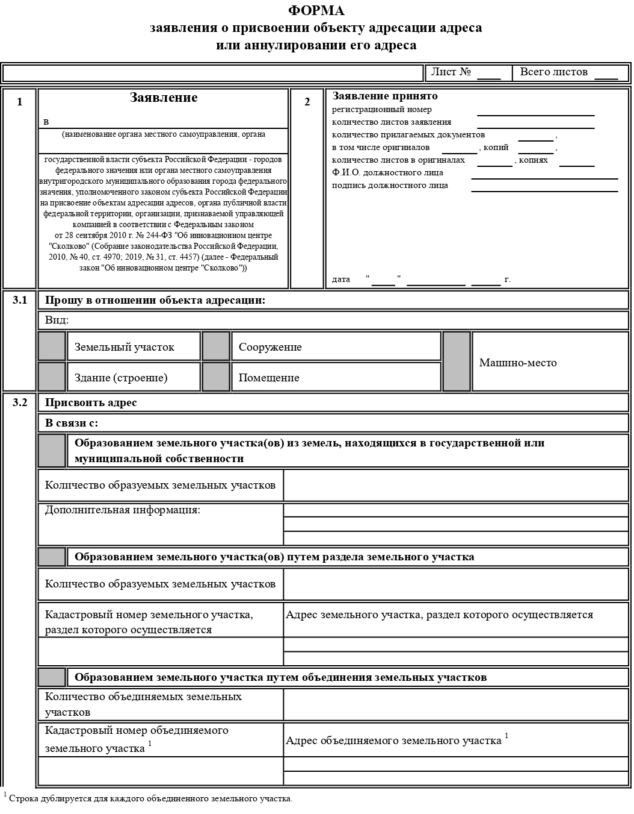

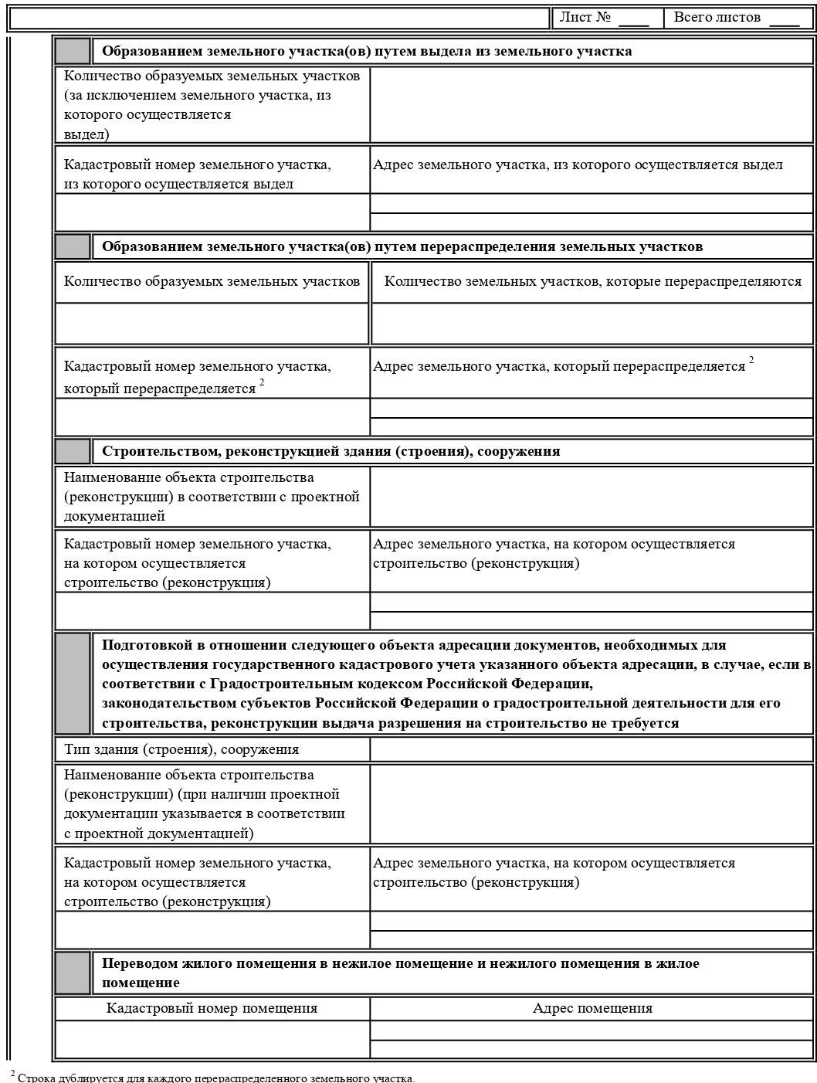

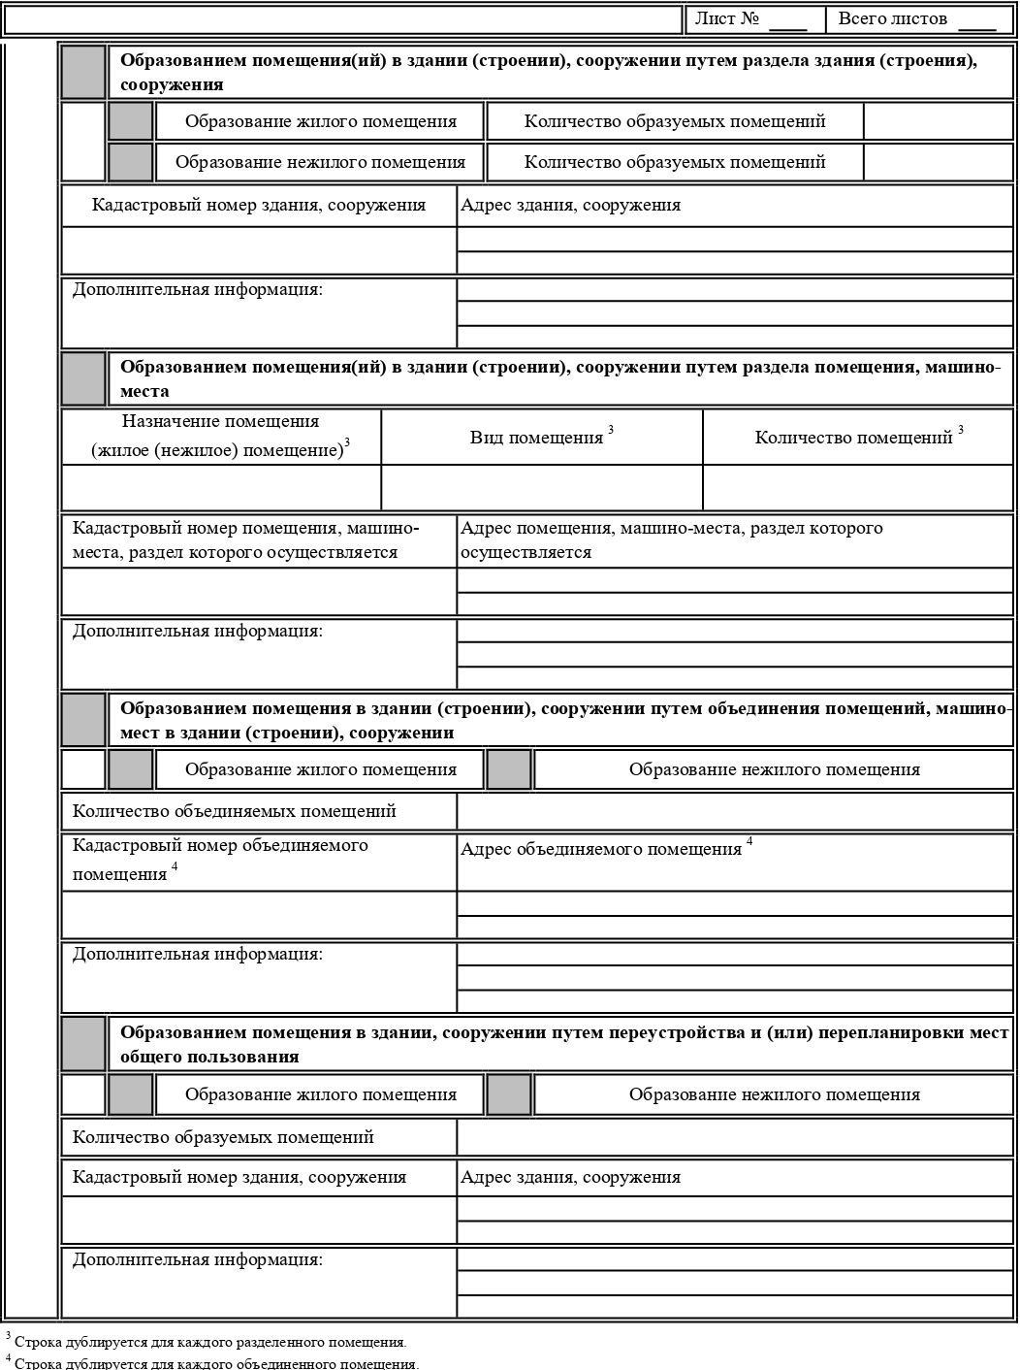
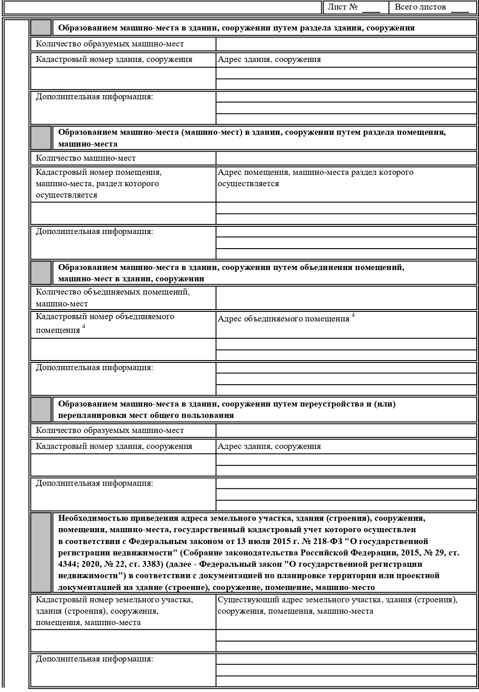
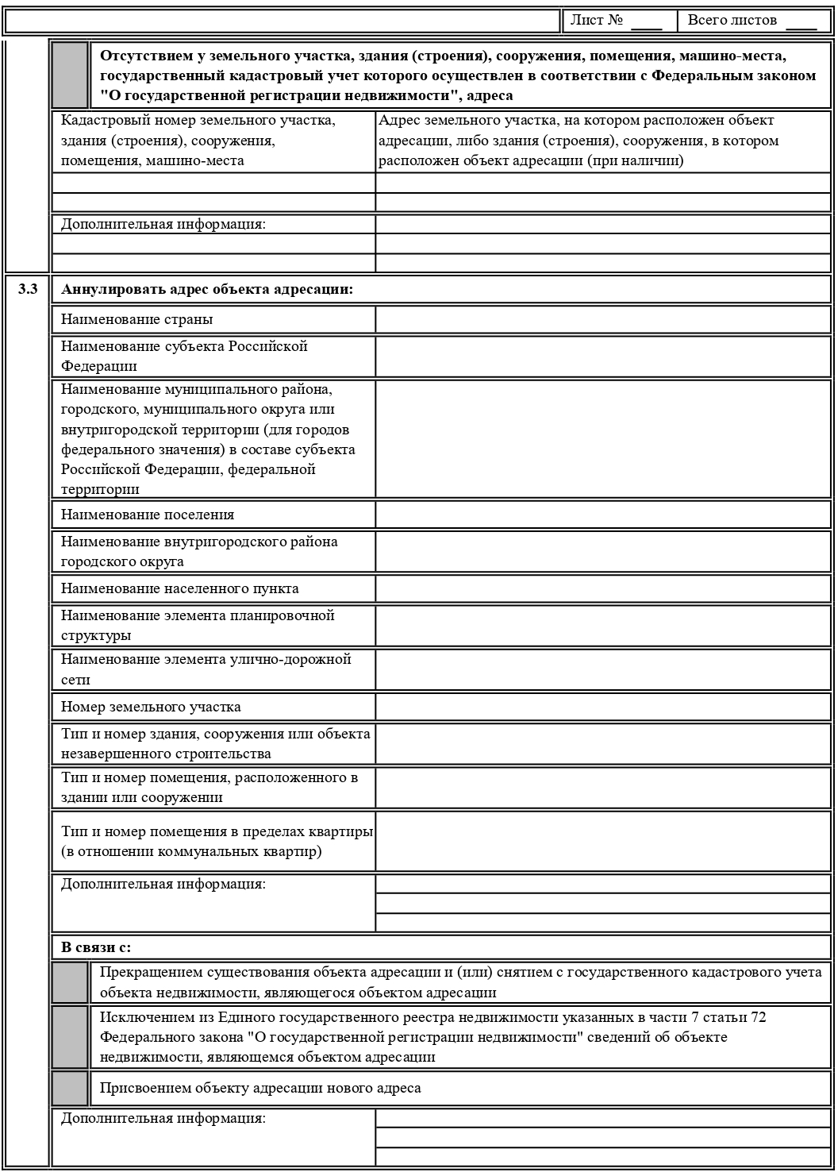
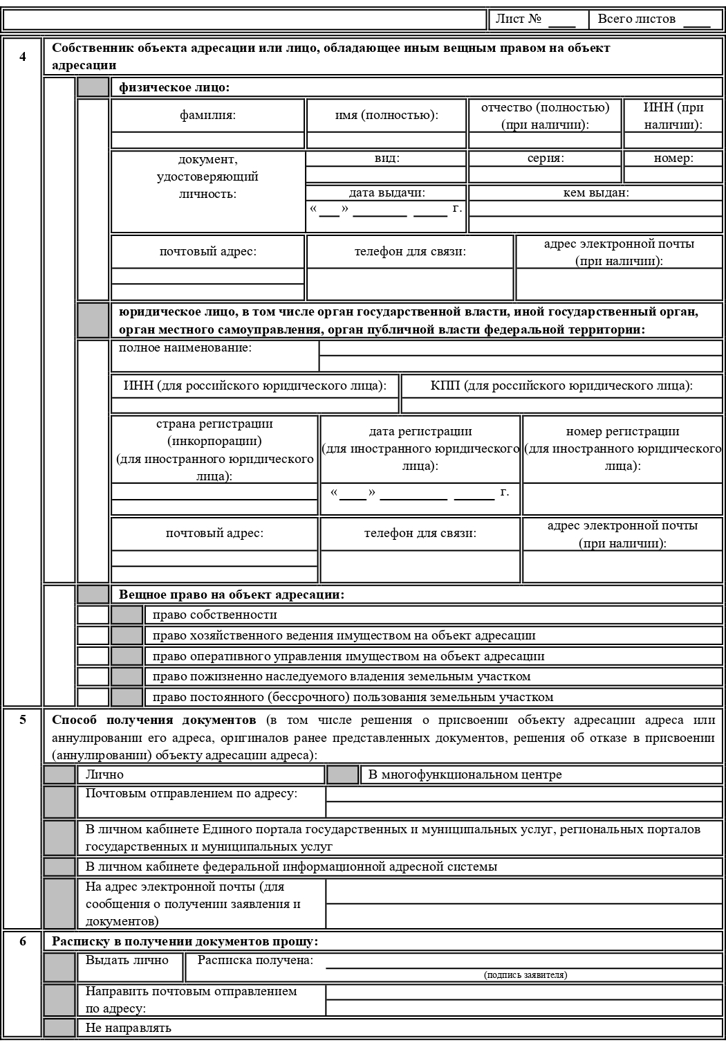
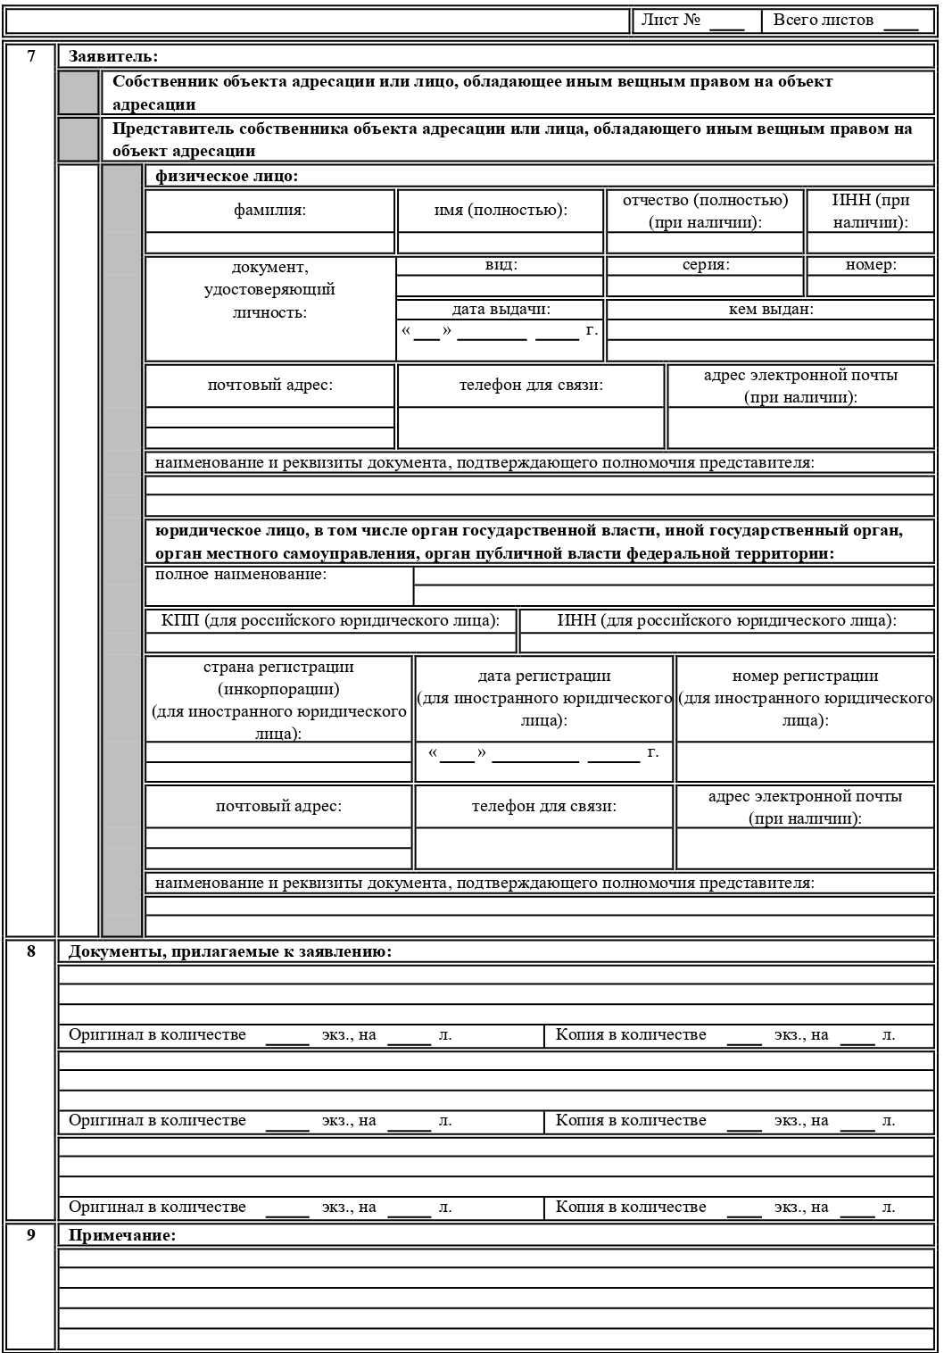
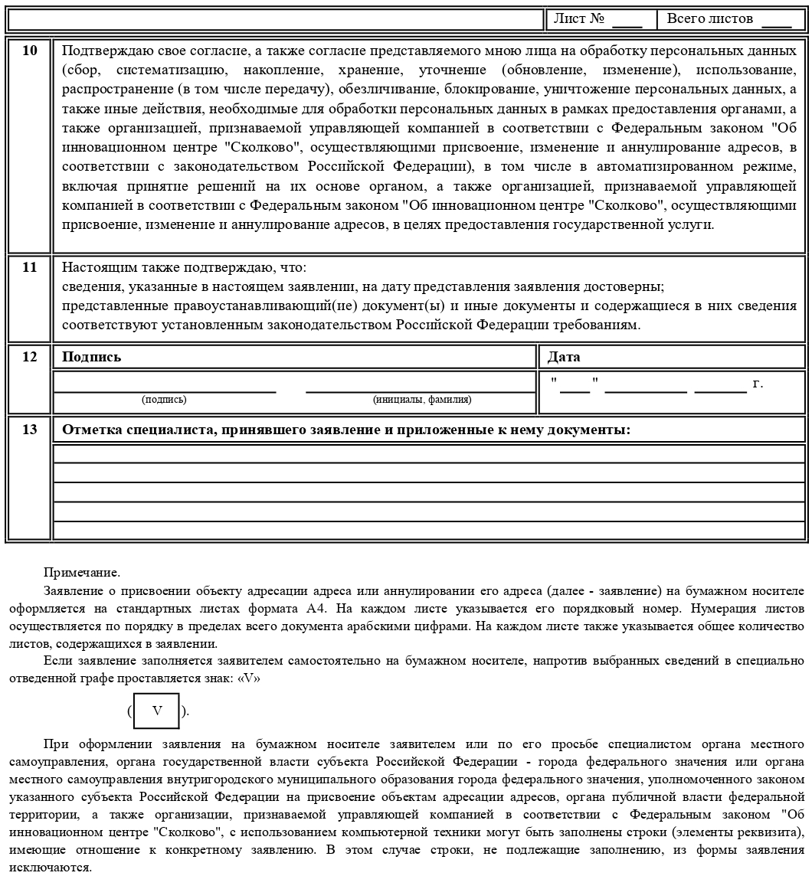

Приложение № 3
к Административному регламенту
по предоставлению
муниципальной услуги

ФОРМА

Кому____________________________________________
(фамилия, имя, отчество (при наличии) застройщика, ОГРНИП (для
физического лица, зарегистрированного в качестве индивидуального
предпринимателя) - для физического лица, полное наименование
застройщика, ИНН*, ОГРН - для юридического лица
______________________________________________________________
почтовый индекс и адрес, телефон, адрес электронной почты застройщика)

Р Е Ш Е Н И Е
об отказе в приеме документов
(наименование уполномоченного на выдачу разрешений на строительство органа местного самоуправления)

В приеме документов для предоставления услуги "Направление уведомления о соответствии указанных в уведомлении о планируемом строительстве или реконструкции объекта индивидуального жилищного строительства или садового дома параметров объекта индивидуального жилищного строительства или садового дома установленным параметрам и допустимости размещения объекта индивидуального жилищного строительства или садового дома на земельном участке либо несоответствии указанных в уведомлении о планируемом строительстве или реконструкции объекта индивидуального жилищного строительства или садового дома параметров объекта индивидуального жилищного строительства или садового дома установленным параметрам и (или) недопустимости размещения объекта индивидуального жилищного строительства или садового дома на земельном участке", Вам отказано по следующим основаниям:
№ пункта Административного регламента | Наименование основания для отказа в соответствии с Административным регламентом | Разъяснение причин отказа в приеме документов
подпункт "а" пункта 2.12 | заявление о присвоении, изменении или аннулировании адреса объекту адресации представлено в орган государственной власти, орган местного самоуправления, в полномочия которых не входит предоставление услуги | Указывается, какое ведомство предоставляет услугу, информация о его местонахождении
подпункт "б"пункта 2.12 | неполное заполнение полей в форме заявления о присвоении, изменении или аннулировании адреса объекту адресации, в том числе в интерактивной форме заявления на ЕПГУ | Указывается какие поля должны быть заполнены заявителем
подпункт "в" пункта 2.12 | непредставление документов, предусмотренных подпунктами "а" - "в" пункта 2.9 настоящего Административного регламента | Указывается исчерпывающий перечень документов, необходимых для предоставления заявителем

№ пункта Административного регламента | Наименование основания для отказа в соответствии с Административным регламентом | Разъяснение причин отказа в приеме документов
подпункт "г" пункта 2.12 | представленные документы утратили силу на день обращения за получением услуги (документ, удостоверяющий личность; документ, удостоверяющий полномочия представителя заявителя, в случае обращения за получением услуги указанным лицом) | Указывается исчерпывающий перечень документов, утративших силу
подпункт "д" пункта 2.12 | представленные документы содержат подчистки и исправления текста | Указывается исчерпывающий перечень документов, содержащих подчистки и исправления текста, не заверенные в порядке, установленном законодательством Российской Федерации
подпункт "е" пункта 2.12 | представленные в электронной форме документы содержат повреждения, наличие которых не позволяет в полном объеме получить информацию и сведения, содержащиеся в документах | Указывается исчерпывающий перечень документов, содержащих повреждения
подпункт "ж" пункта 2.12 | заявление о присвоении, изменении или аннулировании адреса объекту адресации и документы, указанные в подпунктах "а" - "в" пункта 2.9 настоящего административного регламента, представлены в электронной форме с нарушением требований, установленных пунктами 2.34 - 2.36 настоящего Административного регламента | Указывается исчерпывающий перечень документов, поданных с нарушением указанных требований, а также нарушенные требования
подпункт "з" пункта 2.12 | выявлено несоблюдение установленных статьей 11 Федерального закона "Об электронной подписи" условий признания квалифицированной электронной подписи действительной в документах, представленных в электронной форме | Указывается исчерпывающий перечень электронных документов, не соответствующих указанному критерию

Дополнительно информируем: ___________________________________________________
______________________________________________________________________________
(указывается информация, необходимая для устранения оснований для отказа в приеме документов, необходимых для предоставления услуги, а также иная дополнительная информация при наличии)
Приложение:__________________________________________________________________
_____________________________________________________________________________
(прилагаются документы, представленные заявителем)

_________________ ________________ ______________
(должность) (подпись) (ФИО)

Дата

*Сведения об ИНН в отношении иностранного юридического лица не указываются.

